Памятные даты военной истории Отечества
на страницах сайта

Главная страница проекта размещена на федеральном портале ИСТОРИЯ.РФ
http://rvio.histrf.ru/activities/projects/item-1141

Рекомендуемые варианты размещения:
- Размещение информации в новостной ленте сайта.
Баннеры можно загрузить (все варианты) с постоянной ссылки на Облаке.
Ссылки на ролики в YouTube и на Яндекс (на выбор) находятся в календаре

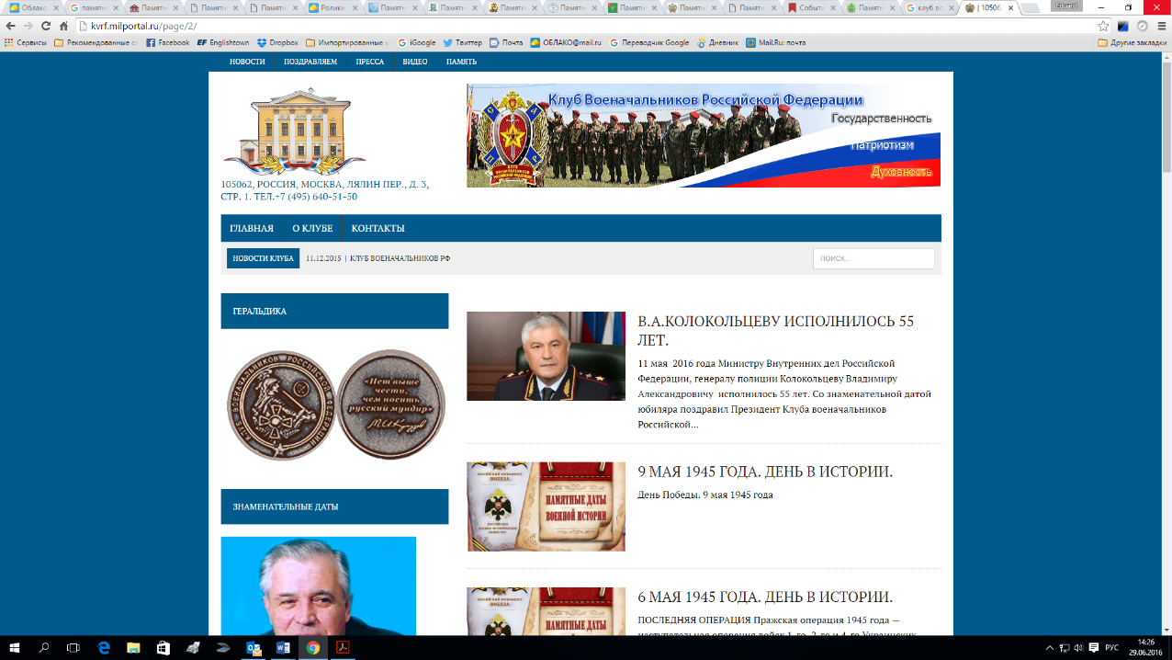

- Размещение календаря памятных дат на сайте в тематическом разделе:

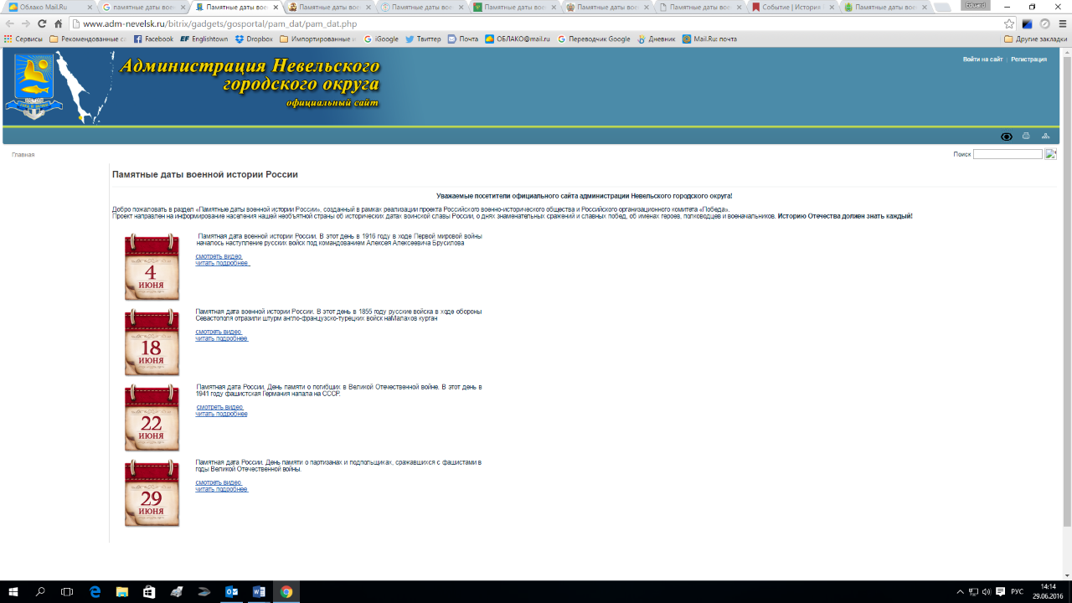

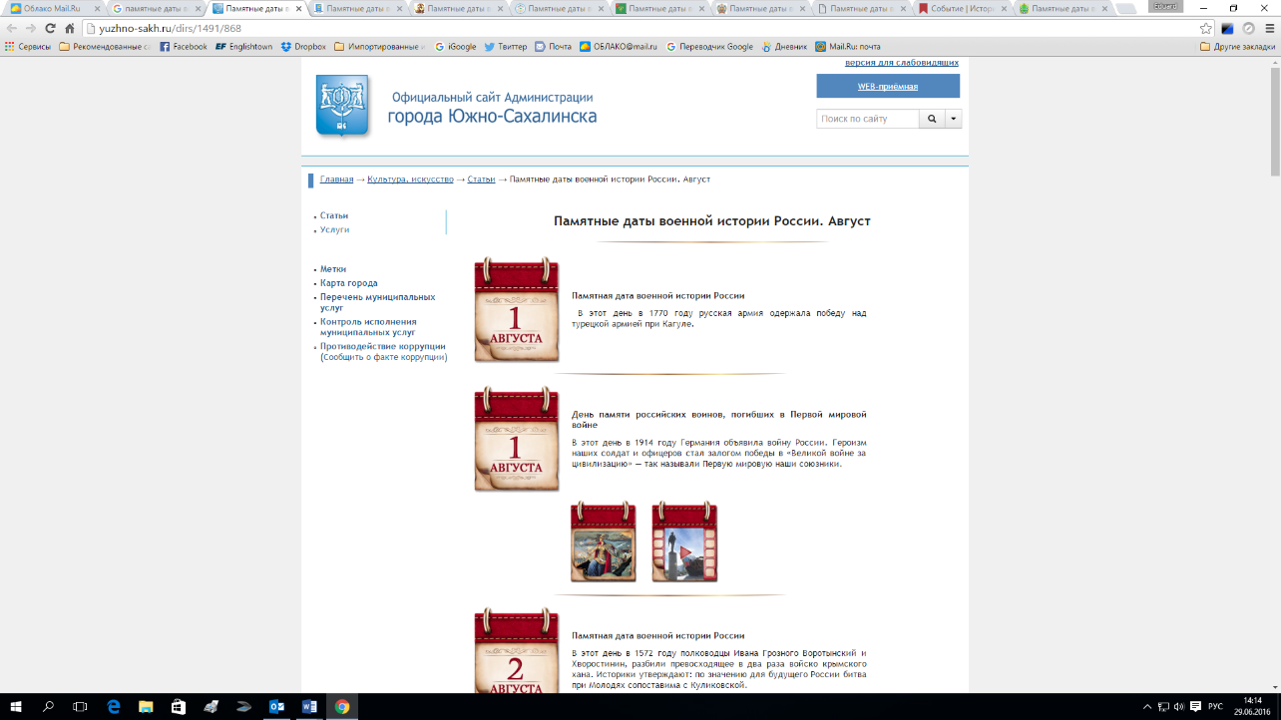

- Размещение баннера проекта на главной странице сайта

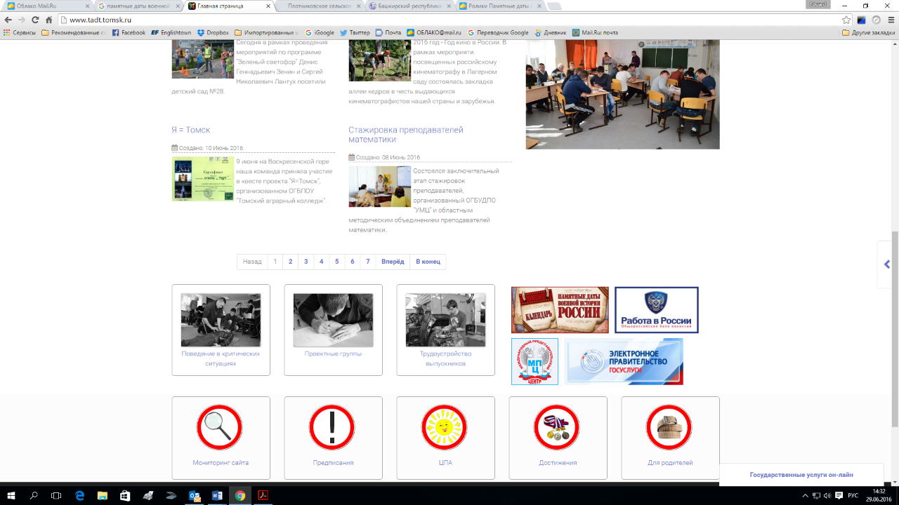

- Размещение роликов о памятных датах на собственных видеоканалах
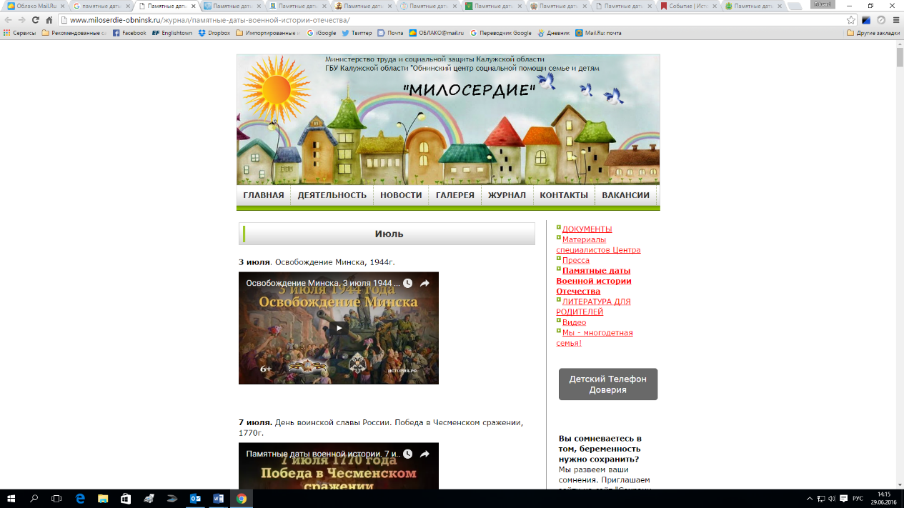
Все необходимые материалы (тексты, аудио, видеоролики, баннеры, календарь) можно скачать по ссылке:
https://cloud.mail.ru/public/e9aa9ea89c7d/Ролики%20Памятные%20даты

При использовании материалов необходимо указывать источник: ИСТОРИЯ.РФ

Вопросы можно задать по электронной почте: memory_date@mail.ru
Или по телефону: 8 (964) 647-57-91

